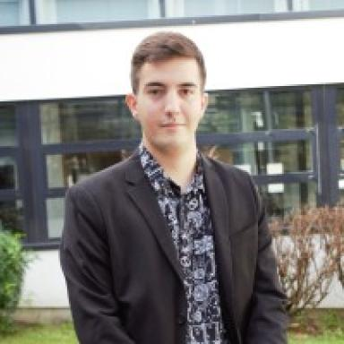 Maël GODARD

Identifiants chercheurs

- IdHAL : mael-godard
- ORCID : 0009-0002-2822-6215

Publications

Article dans une revue (2)

Boundary Approach to Characterize the Inner and Outer Approximation of the Image of a Disk
Maël Godard,Luc Jaulin,Damien Massé
Acta Cybernetica, 2025, ⟨10.14232/actacyb.314985⟩
Article dans une revue
hal-05450963v1
Inner and outer approximation of the image of a set by a nonlinear function
Maël Godard,Luc Jaulin,Damien Massé
International Journal of Approximate Reasoning, 2025, 187, pp.109574. ⟨10.1016/j.ijar.2025.109574⟩
Article dans une revue
hal-05250166v1

Communication dans un congrès (1)

Interval-based validation of a nonlinear estimator
Maël Godard,Luc Jaulin,Damien Massé
REC 2024, Oct 2024, Beijing, China
Communication dans un congrès
hal-04795673v1

